农业
一、农业的重要性——粮食安全问题
- 原因
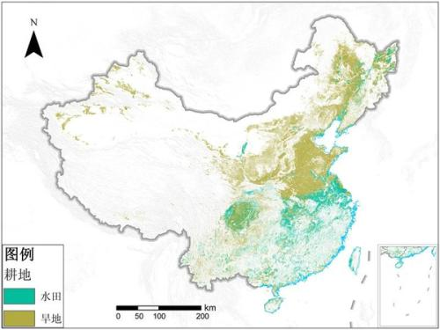

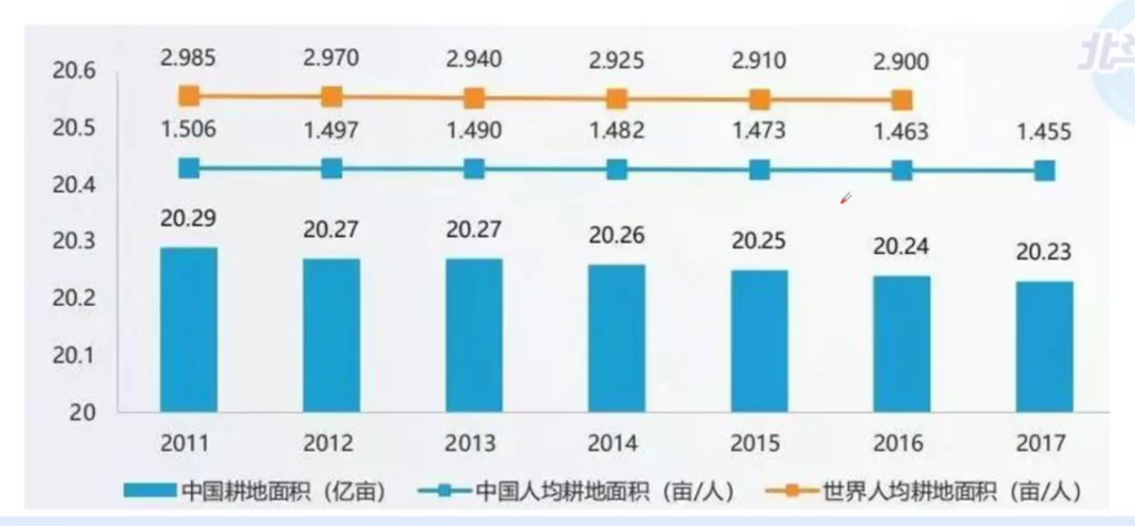

根据图说出我国耕地的现状并分析其原因

- 措施
华北平原东部地区盐碱地分布广泛，台田模式是该地区治理盐碱地的一种有效方式。修筑台田时，先在底部铺塑膜，塑膜上铺暗管(暗管通向沟渠)，然后堆土成台田用于耕作，挖沟为渠，放养水生生物。下图示意台田构造。
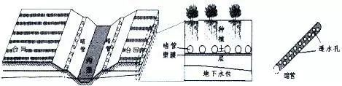
- 分析该区域春季土壤表层盐分易富集的原因。(6分)

- 推测图中塑膜和暗管的主要作用。(6分)

- 筒述该地区台田模式的主要生态效益。(4分)

(4)有专家认为该区域中的黄河三角洲适宜发展大牧场放牧业。你认为专家提出该观点的理由有哪些?(6分)

总结：粮食安全的原因及解决措施
需因

原因
粮食安全
措施

供因

- 农业的发展：因地制宜（空间）、因时发展（时间）

云南省宾川县位于横断山区边缘，高山地区气候凉湿，河谷地区气候干热。为解决河谷地区农业生产的缺水问题，该县曾在境内山区实施小规模调水，但效果有限。1994年“引洱（海）入宾（川）”工程竣工通水，加之推广节水措施，当地农业用水方得以保障。近些年来，宾川县河谷地区以热带、亚热带水果为主的经济作物种植业蓬勃发展。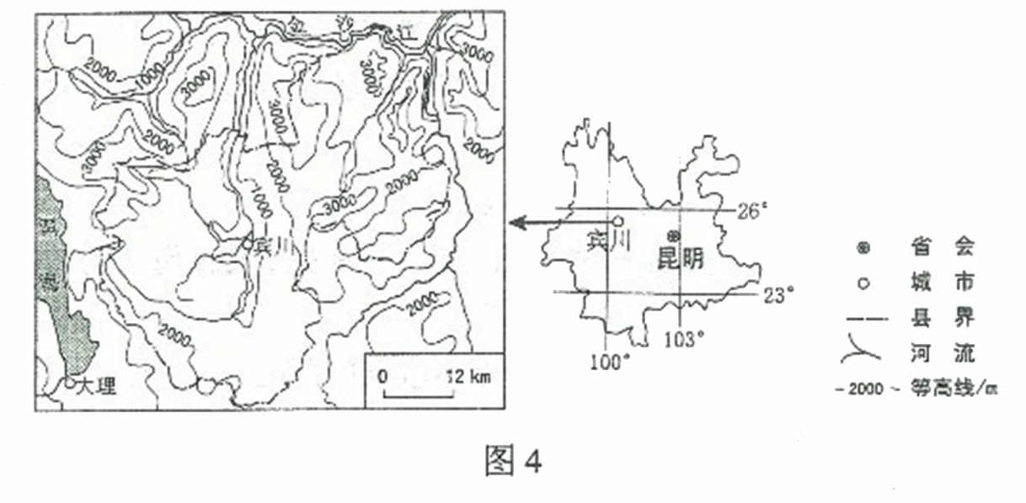
- 指出宾川县地形的主要特点，并推测耕地分布及数量的特点。（6分）

- 说明地形对宾川县河谷地区干热气候特征形成的影响。（8分）

- 用水得到保障后，当地热带、亚热带水果种植业蓬勃发展，从气候角度分析其原因。（6分）

（4）以水果种植业为基础，提出宾川县为促进经济进一步发展可采取的措施。（4分）

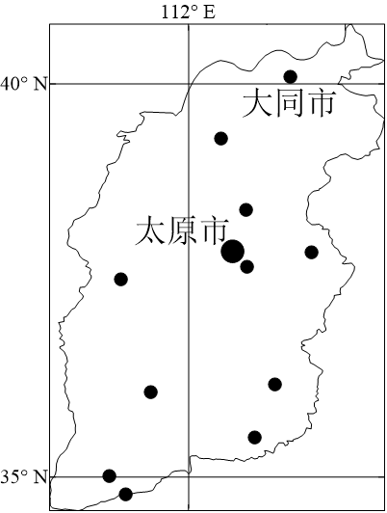
黄花菜是多年生草本植物，根系深广，耐瘠、耐旱、耐盐碱，具有很强的吸水固土作用，对土壤要求不严，田边或山坡均可栽培，忌土壤过湿或积水，黄花菜地上部分不耐寒，地下部分耐-10℃低温，需水量较大，一般每年需浇水6～8次。黄花菜在我国南北均可栽培，北方地区以山西省大同市的大同县、阳高县为主。大同市地处黄土高原北部边缘，黄花菜作为大同市的特色名产，主要种植于丘陵地带，从明朝就开始种植，并很早享有“黄花之乡”的盛名。目前主要以干菜的形式销售，产品销往亚欧10多个国家和国内30多个城市，发展前景良好。下图为山西省大同市位置示意图。

- 评价大同市种植黄花菜的土壤条件。（6分）

- 说明大同市长期种植黄花菜对当地土壤的改造作用。（6分）

- 分析大同市种植黄花菜前景良好的主要原因。（8分）

（4）请在下列两个问题中，选择一个问题做答。如果多做，则按所做的第一个问题计分。（4分）
①请为大同市大规模种植黄花菜提出合理化建议。
②请为大同市发展以黄花菜种植为基础的经济提出合理化建议。

